ACTA DEL PROYECTO
Sección 1: Hitos del proyecto
- Fecha Lanzamiento | - Revision | 1.3 Nombre del proyecto
05-10-2026 | A | Mejora de condiciones de iluminación MNT4
- Fecha de inicio del Proyecto |  | - Fecha tentativa de cierre del proyecto
25-05-2026 |  | TBD
- Fecha de inicio de cotizaciones |  | - Fecha de término de cotizaciones
 |  | TBD
Sección 2: Áreas y/o departamentos involucrados en el proyecto
- Áreas involucradas |  | - Área directa beneficiada / Usuario de proyecto
- Compras  - Ingeniería de planta  - Almacén  - EHS |  | - Ingeniería de planta  - Manufactura  - Facilites  - EHS
Sección 3: Información general del proyecto
  - Información histórica relevante (fallas anteriores o vicios ocultos – Justificación)
Derivado del estudio de iluminación realizado, se identificaron 16 puntos críticos que presentan niveles de iluminación por debajo de los requeridos, los cuales se encuentran en zonas clave del área de manufactura. (imagen adjunta)

  - Objetivo General
Mejora de iluminación y/o reemplazo para que sea la adecuada en las áreas en especifico que se encuentran marcadas en los puntos críticos de la nave en MNT4, de acuerdo al estudio realizado. Y garantizar la iluminación establecida por la NOM-025-STPS-2008 en el almacén de MNT4.

  - Objetivos específicos
Garantizar el flujo luminoso establecido por la NOM-025-STPS-2008 en la nave de MNT4, teniendo en cuenta los puntos marcados en el estudio de iluminación emitido. Con base en los análisis mediante el equipo de evaluación (HIOKI FT-3425), de acuerdo con las necesidades de la nave MNT4, tomar en cuenta los siguientes puntos:
- Suministro e instalación de nuevas luminarias (15piezas) para sustituir las que se encuentran instaladas y dañadas (tipo LED High Bay con Angulo de apertura 120°)
- Contemplar la distribución de la iluminación para cumplir con la norma establecida NOM-025-STPS-2008.
- Suministro e instalación de nuevas luminarias (así como el cableado correspondiente, canalización de tubería) en áreas donde tenemos bajo nivel de iluminación.
- Suministro e instalación de nuevos centros de carga y/o interruptores termomagnéticos (en caso de requerirse).

Información general de la nave:
- Ubicación: Montenegro IV
- Área aproximada m2: 1800 m2
- Altura promedio: 10m-12m
- No. Lámparas: Total 15 piezas
- Dañadas: 2 piezas

  - Resultados esperados
Se espera obtener un diagnóstico de las condiciones de iluminación de las áreas de trabajo,
identificar posibles deficiencias, comprobar el cumplimiento de los niveles de iluminación establecidos por la NOM-025-STPS-2008. Asimismo, se pretende establecer acciones de mantenimiento que permitan conservar condiciones adecuadas de iluminación y contribuir a la prevención de riesgos para la seguridad y salud de los trabajadores.

  - Entregables del proyecto y condiciones de recepción – Proveedor
PROYECTO EJECUTIVO Y PLAZO DE OBRA
5.1

  - Características específicas técnicas de los requerimientos
Normativas para desarrollo de ingeniería:

- NOM-001-SEDE-2012
- NOM-025-STPS-2008
- NOM-009-STPS-2011
- NOM-031-STPS-2011

Marca de materiales

- SQUARE D (Tableros eléctricos, interruptores termomagnéticos)
- OMEGA, CATUSA (Canalización eléctrica, cajas de registro)
- CONDUMEX, VIAKON (Conductores eléctricos 100% cobre)
- LITHONIA, CREE, PHILIPS, MAGG, GE, EATON, COOPER LIGHTING, LEDAVANCE, CONSTRULITA (Luminarias)
- Acero Inoxidable (sistemas de anclaje)

Pruebas y Arranques:
Se requerirán pruebas de funcionamiento y reportes de los trabajos realizados

- Lineamientos generales EHS para operación de trabajo en instalaciones
- Firma de enterado del Manual del contratista PZ-025-GDL.
- Cumplir con los requerimientos mencionados en el manual del contratista (Análisis de riesgos,
gafete de identificación, formatos de revisión, capacitaciones, libranza de permisos de trabajo, alta de sustancias químicas, etc.).
• Curso de contratistas EHS Foxconn (Se debe de mandar evidencia de que todo el personal que
va a ingresar a las plantas Foxconn tomo el curso, el cual será proporcionado previo al arranque para su impartición).
- Capacitación y certificación (DC-3) según la actividad a realizar (la constancia tiene validez de 1 año a partir de la fecha de elaboración).
- Trabajo en alturas
- Manejo de Vehículos industriales
- Trabajo de corte y soldadura
- Seguridad Eléctrica
- Bloqueado/Asegurado y Etiquetado
- Manejo de Maquinaria y equipo
- Manejo de plataformas elevadas
- Prevención de incendio
- Espacios confinados
- Uso y manejo de químicos
- Examen Médico (Alturas, Corte y soldadura y Espacios confinados) El Segurista debe de
mandar el listado del personal que requiere el examen al departamento de EHS para programar la fecha (este examen se realiza en instalaciones Foxconn y tiene validez de 1 año a partir de que se realiza).
- Copia en físico o digital del registro ante el IMSS (SUA) y posteriores actualizaciones mensuales
hasta la culminación del proyecto.
- Copia físico o digital del pago Bancario de las aportaciones ante el IMSS.
- Identificación oficial con fotografía de los trabajadores del proyecto.
- La disposición de los residuos de manejo especial y peligrosos generados por las obras y por el
personal correrá por parte del personal contratista, demostrando el adecuado manejo que se le da a su disposición.
- Contar con un Supervisor de Seguridad (Segurista) del cual se debe mostrar evidencia
académica de la formación del oficial de seguridad y aprobar el examen para seguristas Foxconn (El departamento de EHS determinara sí o no es necesario contar con el Segurista con base al tipo de actividad a realizar especificadas en el manual del contratista).
- Correcta aplicación de la norma NOM-031-STPS-2011.
- Condiciones para la presentación de la cotización
- Precio del material unitario.
- Costo de la mano de obra.
- Costo de materiales.
- Renta de equipos.
- Calendario de ejecución.
- Descripción de actividades

5.1 Documentación de entregables
- Presupuesto
- Estimaciones
- Carta de garantías
- Acta de entrega recepción
- Reporte Técnico / Fotográfico.

5.2 Responsabilidades de Proveedor
- Presentarse en sitio para aclarar dudas
- Presupuesto.
- Estimaciones
- Planos actualizados DWG
- Manuales de operación y rutina de mantenimiento.
- Listado de refacciones.
- Memoria descriptiva.
- Acta de entrega recepción.
- Carta de garantías.
- Orden de Compra referencia del trabajo ejecutado
- Estado de Cuenta

- Diagramas y Planos
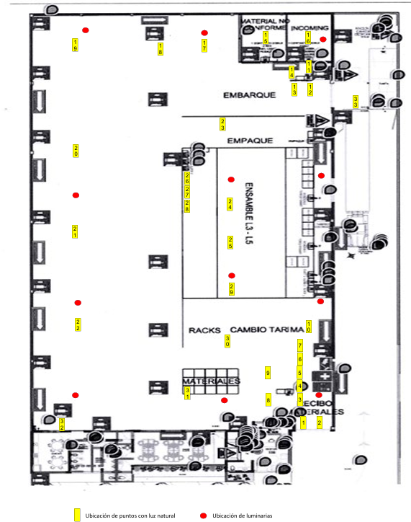

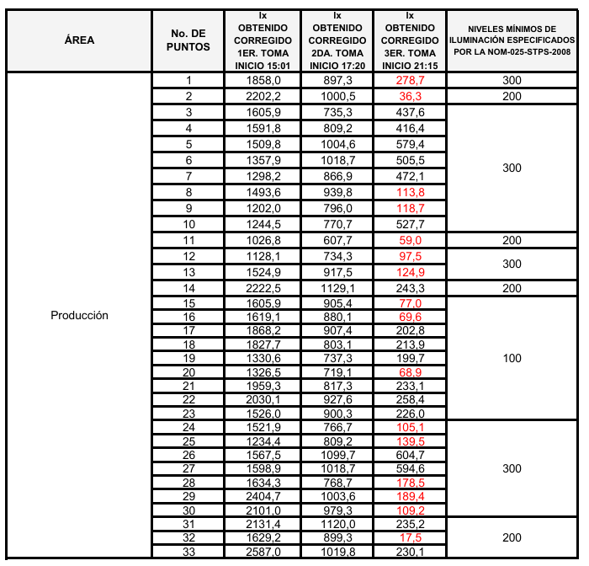
Ubicación de tablero eléctrico
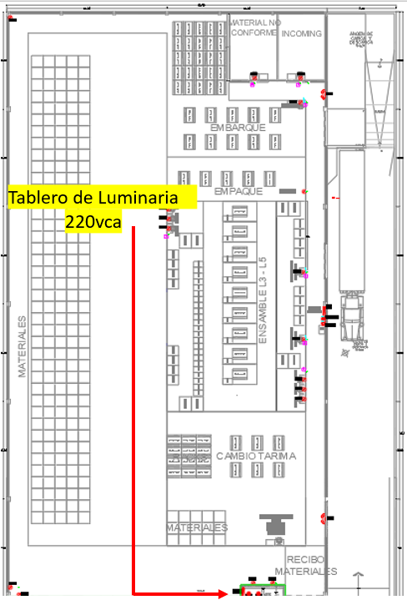
- Encargado del proyecto (responsable de obra
Ing. David Gutiérrez García
Cel: 33-37-24-57-17
Sección 9: Firmas de conformidad

DEPARTAMENTO DE COMPRAS  NOMBRE Y FIRMA | DEPARTAMENTO DE INGENIERIA DE PLANTA  NOMBRE Y FIRMA
Sección 10: Para uso exclusivo del departamento de compras
No Contrato: ____________________________________

No Cotización: ___________________________________

PO: ___________________________________________

Factura: ________________________________________

Nota: Al realizar el levantamiento, favor de llevar este SOW impreso para usarlo como check list.

